物流企业管理系统 MSLE(Management System of [Logistics Enterprises](http://www.baidu.com/link?url=0vp-pJB2hE_7IPC42qT2Z1gNVP1_zTj2_JMCBV8iKsEWWJwIQBiVY8ryZng4Y9Kh6lmlBhjI4WzipBaOzHJvX3vu7uEZz25UMOuvneOWAb6E0mqN8E9Ja4PptHzL4fdr))

软件体系结构描述文档

V1.1 草稿

源涂工作室纯白组

组员:缪宇坤，邰世豪，张其凡，李晓宇

2019-06-22

# 更新历史

|  |  |  |  |
| --- | --- | --- | --- |
| **改人员** | **日期** | **变更原因** | **版本号** |
| 缪宇坤 | 2019-06-18 | 最初草稿 | V1.0 草稿 |
|  |  |  |  |
|  |  |  |  |
| 缪宇坤 | 2019-06-22 | 修改草稿 | V1.1 草稿 |

# 引言

# 1.1编制目的

本报告详细完成对物流企业管理系统的概要设计，达到指导详细设计和开发的目的，同时实现和测试人员及用户的沟通。

# 1.2术语表

|  |  |  |
| --- | --- | --- |
| **词汇名称** | **词汇含义** | **备注** |
| MSLE | 物流企业管理系统 |  |
| repertory | 库存模块 |  |
| info | 常量模块 |  |
| insti | 人员机构模块 |  |
| tactics | 策略模块 |  |
| log | 日志模块 |  |
| tran | 运输模块 |  |
| order | 订单模块 |  |
| account | 账户模块 |  |
| user | 用户模块 |  |

# 1.3参考资料

物流企业管理系统 MSLE用例文档正式版V2.0

物流企业管理系统 MSLE需求规格说明v1.0

# 产品概述

×××物流是一家刚刚发展起来的本地民营物流企业，正通过对城市网点建设，扩大快运服务通达的片区。然而随着现公司规模扩大，企业业务量、办公场所、员工数发生增长，出现货物积压，货物丢失，部分快递员服务态度差导致客户满意度下降，业务额增长缓慢，财务人员工作效率降低，经理面对大量数据难以做决策等问题，

物流企业管理系统MSLE就是为满足×××物流新的业务发展要求而开发的，它包括一个数据集中服务器和多个浏览器。数据集中服务器将所有的数据存储起来进行维护。用户通过浏览器端完成日常任务。

# 逻辑视角

物流企业管理系统中，选择了分层体系结构风格，将系统分为3层（展示层，业务逻辑层，数据层）。展示层包括页面的实现，业务逻辑层包含业务逻辑处理的实现，数据层负责数据的持久化和访问。分层体系结构的逻辑视角和逻辑设计方案如图1和图2所示。

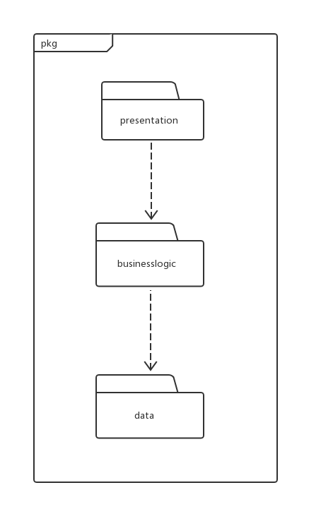

图1 参照体系结构风格的包图表达逻辑视角

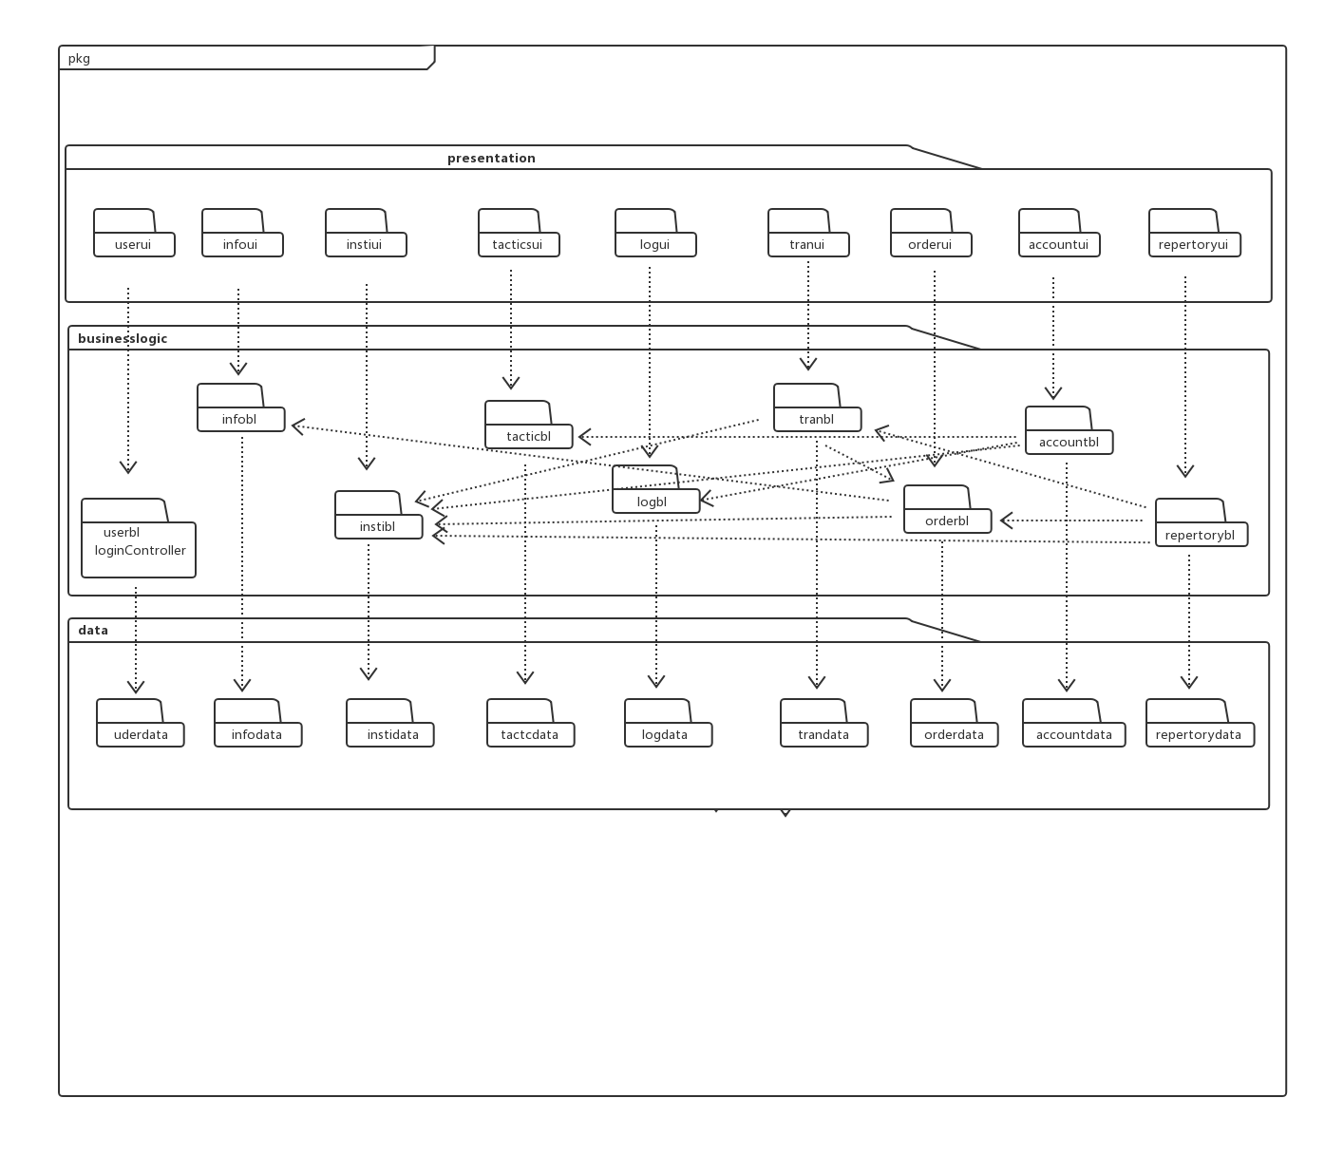

图2 软件体系结构逻辑设计方案

物流管理系统初步概要功能设计

|  |  |
| --- | --- |
| 功能 | 对应逻辑包 |
| 库存 | [repertory](http://www.baidu.com/link?url=W5kz2WOTGLRxP4OMkQ-HvStpaAb9DwdMnFq9tqrK1liTDQwN9066Akw_L1Jycwh0MNohlcAeUnVwahwj8niH2FD1ZCe5z0U0UCfyee2kvMG)ui  [repertory](http://www.baidu.com/link?url=W5kz2WOTGLRxP4OMkQ-HvStpaAb9DwdMnFq9tqrK1liTDQwN9066Akw_L1Jycwh0MNohlcAeUnVwahwj8niH2FD1ZCe5z0U0UCfyee2kvMG)bl  [repertory](http://www.baidu.com/link?url=W5kz2WOTGLRxP4OMkQ-HvStpaAb9DwdMnFq9tqrK1liTDQwN9066Akw_L1Jycwh0MNohlcAeUnVwahwj8niH2FD1ZCe5z0U0UCfyee2kvMG)data |
| 常量管理 | infoui infobl infodata |
| 人员机构管理 | instiui instibl instidata |
| 策略 | tacticsui tacticbl tacticsdata |
| 日志 | logui，logbl，logdata |
| 运输 | tranui，tranbl，trandata |
| 订单处理 | [logistics](http://www.baidu.com/link?url=ugo84oZqvJHBWbDM3z-Mj4V7R8ozp05-1-0NFtrm3FDbhhvsI2WqA3WOPVZ9MO-yOp4Ss6X6rMfqh9DUH2Byl0_Qhz8JPxdP9fyhVbHS1Py)ui，[logistics](http://www.baidu.com/link?url=ugo84oZqvJHBWbDM3z-Mj4V7R8ozp05-1-0NFtrm3FDbhhvsI2WqA3WOPVZ9MO-yOp4Ss6X6rMfqh9DUH2Byl0_Qhz8JPxdP9fyhVbHS1Py)bl，[logistics](http://www.baidu.com/link?url=ugo84oZqvJHBWbDM3z-Mj4V7R8ozp05-1-0NFtrm3FDbhhvsI2WqA3WOPVZ9MO-yOp4Ss6X6rMfqh9DUH2Byl0_Qhz8JPxdP9fyhVbHS1Py)data |
| 账户 | accountui，accountbl，accountdata |
| 用户 | userui，userbl，userdata |

物流管理系统改进概要功能设计

|  |  |
| --- | --- |
| 功能 | 对应逻辑包 |
| 库存 | [repertory](http://www.baidu.com/link?url=W5kz2WOTGLRxP4OMkQ-HvStpaAb9DwdMnFq9tqrK1liTDQwN9066Akw_L1Jycwh0MNohlcAeUnVwahwj8niH2FD1ZCe5z0U0UCfyee2kvMG)ui  [repertory](http://www.baidu.com/link?url=W5kz2WOTGLRxP4OMkQ-HvStpaAb9DwdMnFq9tqrK1liTDQwN9066Akw_L1Jycwh0MNohlcAeUnVwahwj8niH2FD1ZCe5z0U0UCfyee2kvMG)bl  [repertory](http://www.baidu.com/link?url=W5kz2WOTGLRxP4OMkQ-HvStpaAb9DwdMnFq9tqrK1liTDQwN9066Akw_L1Jycwh0MNohlcAeUnVwahwj8niH2FD1ZCe5z0U0UCfyee2kvMG)data  tranbl，trandata  orderbl,orderdata  instibl instidata |
| 常量管理（城市） | infoui infobl infodata |
| 人员机构管理 | instiui instibl instidata |
| 策略(工资) | tacticsui tacticbl tacticsdata |
| 日志 | logui，logbl，logdata |
| 运输 | tranui，tranbl，trandata  instibl instidata  orderbl,orderdata |
| 订单处理 | orderui,orderbl,orderdata  infobl infodata  instibl instidata |
| 账户 | accountui，accountbl，accountdata  tacticbl tacticsdata  logbl，logdata  instibl instidata |
| 用户 | userui，userbl，userdata |

**`**

# 组合视角

# 2.1开发包图

|  |  |
| --- | --- |
| **开发（物理）包** | **依赖的其他开发包** |
| mainui | [repertory](http://www.baidu.com/link?url=W5kz2WOTGLRxP4OMkQ-HvStpaAb9DwdMnFq9tqrK1liTDQwN9066Akw_L1Jycwh0MNohlcAeUnVwahwj8niH2FD1ZCe5z0U0UCfyee2kvMG)ui infoui Instiui tacticsui logui tranui，orderui accountui userui vo |
| [repertory](http://www.baidu.com/link?url=W5kz2WOTGLRxP4OMkQ-HvStpaAb9DwdMnFq9tqrK1liTDQwN9066Akw_L1Jycwh0MNohlcAeUnVwahwj8niH2FD1ZCe5z0U0UCfyee2kvMG)ui | [repertory](http://www.baidu.com/link?url=W5kz2WOTGLRxP4OMkQ-HvStpaAb9DwdMnFq9tqrK1liTDQwN9066Akw_L1Jycwh0MNohlcAeUnVwahwj8niH2FD1ZCe5z0U0UCfyee2kvMG)blservice界面类库包 |
| [repertory](http://www.baidu.com/link?url=W5kz2WOTGLRxP4OMkQ-HvStpaAb9DwdMnFq9tqrK1liTDQwN9066Akw_L1Jycwh0MNohlcAeUnVwahwj8niH2FD1ZCe5z0U0UCfyee2kvMG)blservice |  |
| [repertory](http://www.baidu.com/link?url=W5kz2WOTGLRxP4OMkQ-HvStpaAb9DwdMnFq9tqrK1liTDQwN9066Akw_L1Jycwh0MNohlcAeUnVwahwj8niH2FD1ZCe5z0U0UCfyee2kvMG)bl | [repertory](http://www.baidu.com/link?url=W5kz2WOTGLRxP4OMkQ-HvStpaAb9DwdMnFq9tqrK1liTDQwN9066Akw_L1Jycwh0MNohlcAeUnVwahwj8niH2FD1ZCe5z0U0UCfyee2kvMG)blservice [repertory](http://www.baidu.com/link?url=W5kz2WOTGLRxP4OMkQ-HvStpaAb9DwdMnFq9tqrK1liTDQwN9066Akw_L1Jycwh0MNohlcAeUnVwahwj8niH2FD1ZCe5z0U0UCfyee2kvMG)dataservice po  tranbl orderbl instibl |
| [repertory](http://www.baidu.com/link?url=W5kz2WOTGLRxP4OMkQ-HvStpaAb9DwdMnFq9tqrK1liTDQwN9066Akw_L1Jycwh0MNohlcAeUnVwahwj8niH2FD1ZCe5z0U0UCfyee2kvMG)dataservice | po |
| [repertory](http://www.baidu.com/link?url=W5kz2WOTGLRxP4OMkQ-HvStpaAb9DwdMnFq9tqrK1liTDQwN9066Akw_L1Jycwh0MNohlcAeUnVwahwj8niH2FD1ZCe5z0U0UCfyee2kvMG)data | [repertory](http://www.baidu.com/link?url=W5kz2WOTGLRxP4OMkQ-HvStpaAb9DwdMnFq9tqrK1liTDQwN9066Akw_L1Jycwh0MNohlcAeUnVwahwj8niH2FD1ZCe5z0U0UCfyee2kvMG)dataservice databaseutility po |
| infoui | infoblservice界面类库包 |
| infoblservice |  |
| infobl | infoblservice infodataservice po |
| infodataservice | po |
| infodata | infodataservice databaseutility po |
| Instiui | Instiblservice界面类库包 |
| Instiblservice |  |
| Instibl | Instiblservice Instidataservice po |
| Instidataservice | po |
| Instidata | Instidataservice databaseutility po |
| tacticsui | [verify](https://www.baidu.com/link?url=m4wBPTVGLR-6u9eJF_AyIIV45Dcg3iOA1FlGF9pxdtVoG-x9iG-oxnI-Q5E4ApLxgiT4xP-iWP3wkkpd00-mn6zQcytkzy36lHTBseoKUvQxKzcdY77CSOH1SVcfLPLq&wd=&eqid=b3a6dc3400027bc2000000055d0a2c67)blservice界面类库包 |
| tacticsblservice |  |
| tacticsbl | Tacticsblservice tacticsdataservice po |
| tacticsdataservice | po |
| tacticsdata | tacticsdataservice databaseutility po |
| logui | logblservice界面类库包 |
| logblservice |  |
| logbl | logblservice logdataservice po |
| logdataservice | po |
| logdata | logdataservice databaseutility po |
| tranui | tranblservice界面类库包 |
| tranblservice |  |
| tranbl | tranblservice  trandataservice po  instibl orderbl |
| trandataservice | po |
| trandata | trandataservice databaseutility po |
| orderui | orderblservice界面类库包 |
| orderblservice |  |
| orderbl | orderblservice orderdataservice po  infobl |
| orderdataservice | po |
| orderdata | orderdataservice databaseutility po |
| accountui | accountblservice界面类库包 |
| accountblservice |  |
| accountbl | accountblservice  accountdataservice po |
| accountdataservice | po |
| accountdata | accountdataservice databaseutility po  instibl logbl instibl |
| userui | userblservice界面类库包 |
| userblservice |  |
| userbl | userblservice  userdataservice po |
| [user](http://www.baidu.com/link?url=ugo84oZqvJHBWbDM3z-Mj4V7R8ozp05-1-0NFtrm3FDbhhvsI2WqA3WOPVZ9MO-yOp4Ss6X6rMfqh9DUH2Byl0_Qhz8JPxdP9fyhVbHS1Py)dataservice | po |
| userdata | userdataservice databaseutility po |
| vo |  |
| po |  |
| utilitybl |  |
| 界面类库包 |  |
| databaseutility | JDBC |

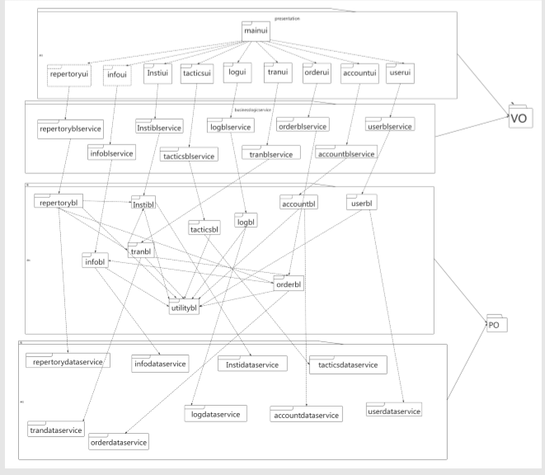

图3 物流管理系统开发包图

# 2.2 业务逻辑层的接口规范

|  |  |  |
| --- | --- | --- |
| Repertory.updateReserve | 语法 | Public void updateReserve |
| 前置条件 | 盘点库存完毕 |
| 后置条件 | 更新库存信息 |
| Repertory.checkAlertLine | 语法 | Public boolean checkAlertLine |
| 前置条件 | 货物入库 |
| 后置条件 | 返回是否超过警戒线信息 |
| Repertory.showAlertMessage | 语法 | Public void showAlertMessage |
| 前置条件 | 检查是否超过警戒线 |
| 后置条件 | 显示警戒信息 |
| Repertory.insertReserve | 语法 | Public void insertReserveById（Long id） |
| 前置条件 | 库存初始化添加新库存 |
| 后置条件 | 新的库存信息被存储 |
| Repertory.deleteReserve | 语法 | Public void deleteReserveById（Long id） |
| 前置条件 | 库存初始化删除错误库存 |
| 后置条件 | 数据库信息更新 |
| Repertory.getTime | 语法 | Public String getTime（） |
| 前置条件 | 用户请求查看一段时间内的库存信息 |
| 后置条件 | 获取时间列表 |
| Repertory.get*Godownentry* | 语法 | public GodownentryPO getGodownentry（Long id） |
| 前置条件 | 用户选择查看某个入库单 |
| 后置条件 | 显示入库单信息 |
| Repertory.getOutbound | 语法 | public void OutBoundPO addOutBound(Long id) |
| 前置条件 | 用户选择查看某个出库单 |
| 后置条件 | 显示出库单信息 |
| Repertory.check | 语法 | public void check （） |
| 前置条件 | 用户选择添加出库单或入库单 |
| 后置条件 | 提交给总经理审核 |

|  |  |
| --- | --- |
| **需要的服务（需接口）** | |
| RepertoryDataService.find（Long id） | 根据id查找单一持久化对象 |
| RepertoryDataService.finds（String field int value） | 根据字段名和值进行查找多个持久化对象 |
| RepertoryDataService.insert（ReservePO po） | 插入单一持久化对象 |
| RepertoryDataService.delete（ReservePO po） | 删除单一持久化对象 |
| RepertoryDataService.update（ReservePO po） | 更新单一持久化对象 |
| DataBaseFactory.getRepertory | 得到Reserve数据库的服务的引用 |
| RepertoryDataService.insert（  ReservePO po） | 在数据库中插入ReservePO对象 |

# tranbl模块的接口规范

|  |  |  |
| --- | --- | --- |
| **提供的服务（供接口）** | | |
| Tran.addLoadingList | 语法 | public void addLoadingList（LoadingListPO po） |
| 前置条件 | 营业厅业务员登录并被授权 |
| 后置条件 | 装车单被储存 |
| Tran.addAcceptList | 语法 | public void addAcceptList（AcceptListPO po） |
| 前置条件 | 营业厅业务员登录并被授权 |
| 后置条件 | 接收单被储存 |
| Tran.addDeliverList | 语法 | Public void addDeliverList（DeliverListPO po） |
| 前置条件 | 营业厅业务员登录并被授权 |
| 后置条件 | 接收单被储存 |
| Tran.addCar | 语法 | public void addCar（CarPO po ） |
| 前置条件 | 营业厅业务员登录并被授权 |
| 后置条件 | 车辆信息被添加 |
| Tran.deleteCar | 语法 | public void deleteCar（Long id） |
| 前置条件 | 营业厅业务员登录并被授权 |
| 后置条件 | 车辆信息被删除 |
| Tran.updateCar | 语法 | public void updateCar（CarPO po） |
| 前置条件 | 营业厅业务员登录并被授权 |
| 后置条件 | 车辆信息被删除 |
| Tran.queryCars | 语法 | public void queryCars（） |
| 前置条件 | 营业厅业务员登录并被授权 |
| 后置条件 | 车辆信息被显示 |
| Tran.queryCar | 语法 | public void queryCarById（Long id） |
| 前置条件 | 营业厅业务员登录并被授权 |
| 后置条件 | 特定车辆信息被显示 |

|  |  |  |
| --- | --- | --- |
| Tran.addCenterDeliverList | 语法 | Public void addCenterDeliverList(CenterDeliverListPO po) |
| 前置条件 | 中转中心业务员登录并被授权 |
| 后置条件 | 中转中心装车单被储存 |
| Tran.getDeliverType | 语法 | Public List getDeliverType（） |
| 前置条件 | 中转中心业务员登录并被授权 |
| 后置条件 | 获取装运方式 |
| Tran.addCenterAcceptList | 语法 | public void addCenterAcceptList（CenterAcceptListPO po） |
| 前置条件 | 中转中心业务员登录并被授权 |
| 后置条件 | 中转中心接收单被储存 |
| Tran.check | 语法 | public void check （） |
| 前置条件 | 用户选择添加出库单或入库单 |
| 后置条件 | 提交给总经理审核 |

|  |  |
| --- | --- |
| **需要的服务（需接口）** | |
| TranDataService.find（Long id） | 根据id查找单一持久化对象 |
| TranDataService.finds（String field int value） | 根据字段名和值进行查找多个持久化对象 |
| TranDataService.insert（TranPO po） | 插入单一持久化对象 |
| TranDataService.delete（TranPO po） | 删除单一持久化对象 |
| TranDataService.update（TranPO po） | 更新单一持久化对象 |
| DataBaseFactory.getRepertory | 得到Reserve数据库的服务的引用 |
| TranDataService.insert（  TranPO po） | 在数据库中插入TranPO对象 |
| order.getFare（Long id） | 获取订单的运费 |

# accountbl模块的接口规范

|  |  |  |
| --- | --- | --- |
| **提供的服务（供接口）** | | |
| Account.addReceipt | 语法 | public void addReceipt（ReceiptPO po） |
| 前置条件 | 财务人员登录并被授权 |
| 后置条件 | 收款单被添加 |
| Account.getAccountList | 语法 | public List getAccountList（） |
| 前置条件 | 财务人员登录并被授权 |
| 后置条件 | 账户列表被显示 |
| Account.getReceiptList | 语法 | public List getReceiptList（） |
| 前置条件 | 财务人员查看收款单 |
| 后置条件 | 收款单被显示 |
| Account.getRentList | 语法 | public List getRentList（） |
| 前置条件 | 财务人员查看租金单 |
| 后置条件 | 租金单被显示 |
| Account.getRentById | 语法 | public List getRentById（Long id） |
| 前置条件 | 财务人员根据id查看租金单 |
| 后置条件 | 相应的租金单被显示 |
| Account.addRent | 语法 | public void addRent（） |
| 前置条件 | 财务人员添加租金单 |
| 后置条件 | 租金单被储存 |
| Account.deleteRent | 语法 | public void deleteRent（） |
| 前置条件 | 财务人员删除租金单 |
| 后置条件 | 租金单被删除 |
| Account.updateRent | 语法 | public void updateRent（） |
| 前置条件 | 财务人员更新租金单 |
| 后置条件 | 租金单被更新储存 |
| Account.getFareList | 语法 | public List getFareList（） |
| 前置条件 | 财务人员查看运费单 |
| 后置条件 | 运费单被显示 |
| Account.getFareListById | 语法 | public List getFareListById（Long id） |
| 前置条件 | 财务人员根据id查看运费单 |
| 后置条件 | 相应的运费单被显示 |
| Account.addFareList | 语法 | public void addFareList（） |
| 前置条件 | 财务人员添加运费单 |
| 后置条件 | 运费单被储存 |
| Account.deleteRent | 语法 | public void deleteRent（） |
| 前置条件 | 财务人员删除租金单 |
| 后置条件 | 租金单被删除 |
| Account.updateRent | 语法 | public void updateRent（） |
| 前置条件 | 财务人员更新租金单 |
| 后置条件 | 租金单被更新储存 |

|  |  |  |
| --- | --- | --- |
| Account.querySalary | 语法 | public void querySalary（） |
| 前置条件 | 财务人员查询工资 |
| 后置条件 | 租金单被删除 |
| Account.updateSalary | 语法 | public void updateSalary（） |
| 前置条件 | 财务人员更新工资 |
| 后置条件 | 工资被更新储存 |
| Account.querySalaryById | 语法 | public void querySalaryById（Long id） |
| 前置条件 | 财务人员查询工资 |
| 后置条件 | 显示特定员工工资 |
| Account.addAccount | 语法 | public void addAccount（） |
| 前置条件 | 财务人员添加账户信息 |
| 后置条件 | 账户信息被储存 |
| Account.deleteAccount | 语法 | public void deleteAccount（） |
| 前置条件 | 财务人员删除账户 |
| 后置条件 | 账户信息被删除 |
| Account.updateAccount | 语法 | public void updateAccount（） |
| 前置条件 | 财务人员更新账户 |
| 后置条件 | 账户信息被更新储存 |

|  |  |
| --- | --- |
| **需要的服务（需接口）** | |
| AccountDataService.find（Long id） | 根据id查找单一持久化对象 |
| AccountDataService.finds（String field int value） | 根据字段名和值进行查找多个持久化对象 |
| AccountDataService.insert（Account PO po） | 插入单一持久化对象 |
| AccountDataService.delete（AccountPO po） | 删除单一持久化对象 |
| AccountDataService.update（AccountPO po） | 更新单一持久化对象 |
| DataBaseFactory.getRepertory | 得到Account数据库的服务的引用 |
| AccountDataService.insert（  AccountPO po） | 在数据库中插入AccountPO对象 |
| order.getLog（Long id） | 获取日志 |
| tactics.getSalaryTyoe（Long id） | 获取工资类型 |

# 常量管理：

|  |  |
| --- | --- |
| **Constantui模块需接口** | |
| Constant.getNationalCitiesList | 获得全国所有城市的列表 |
| Constant.updateConstant | 修改常量(距离，价格) |

|  |  |  |
| --- | --- | --- |
| **Constantbl模块供接口** | | |
| Constant.getNationalCitiesList | 语法 | public List getNationalCitiesList() |
| 前置条件 |  |
| 后置条件 |  |
| Constant.updateConstant | 语法 | public updateConstant(String startCity,String finalCity,Intger distance,Integer Price) |
| 前置条件 |  |
| 后置条件 |  |

|  |  |
| --- | --- |
| **Constantbl模块需接口** | |
| ConstantDateService.  findsNationalCitiesList() | 查找多个持久化对象 |
| ConstantDateService.  updateConstant() | 修改单一持久化对象 |
| ConstantDateService.  getConstantDateBase | 得到Constant数据库的服务的引用 |

|  |  |  |
| --- | --- | --- |
| **Constantdata模块供接口** | | |
| Constant.FindsNationalCitiesList | 语法 | public List getNationalCitiesList() |
| 前置条件 |  |
| 后置条件 |  |
| Constant.updateConstant | 语法 | public updateConstant(String startCity,String finalCity,Intger distance,Integer Price) |
| 前置条件 |  |
| 后置条件 |  |
| ConstantDateService.  getConstantDateBase | 语法 |  |
| 前置条件 |  |
| 后置条件 |  |

# 日志：

|  |  |
| --- | --- |
| **Logui模块需接口** | |
| Log.getLogListByDate | 获得选择日期当天的所有日志的标题列表 |
| Log.getLogContent | 获得日志内容 |

|  |  |  |
| --- | --- | --- |
| **Logbl模块供接口** | | |
| Log.getLogListByDate | 语法 | public List List getNationalCitiesList(String date) |
| 前置条件 |  |
| 后置条件 |  |
| Log.getLogById | 语法 | public String getLogListByDate(Integer logId) |
| 前置条件 |  |
| 后置条件 |  |

|  |  |
| --- | --- |
| **Logbl模块需接口** | |
| LogDateService.  findsLogListByDate() | 查找多个持久化对象 |
| LogDateService.  findLogById() | 查找单一持久化对象 |
| LogDateService.  getConstantDateBase | 得到Constant数据库的服务的引用 |

|  |  |  |
| --- | --- | --- |
| **Logdate模块供接口** | | |
| Log.  findsLogListByDate | 语法 | public List FindsLogListByDate(String date) |
| 前置条件 |  |
| 后置条件 |  |
| Log.  findLogById | 语法 | public String FindLogById(Integer logId) |
| 前置条件 |  |
| 后置条件 |  |
| Log.  getConstantDateBase | 语法 |  |
| 前置条件 |  |
| 后置条件 |  |

# 人员机构管理：

|  |  |
| --- | --- |
| **PersonnelAgencyui模块需接口** | |
| PersonnelAgency.  getAllPersonnelList | 获得所有人员列表 |
| PersonnelAgency.  getPersonnormationand[Organization](C:/Users/Administrator/AppData/Local/youdao/dict/Application/8.5.3.0/resultui/html/index.html#/javascript:;) | 获得人员信息(个人信息和机构) |
| PersonnelAgency.  updatePersonnel[Organization](C:/Users/Administrator/AppData/Local/youdao/dict/Application/8.5.3.0/resultui/html/index.html#/javascript:;) | 修改人员信息(所属机构) |
| PersonnelAgency.  getAll[Organization](C:/Users/Administrator/AppData/Local/youdao/dict/Application/8.5.3.0/resultui/html/index.html#/javascript:;)List | 获得所有机构列表(删除的不显示) |
| PersonnelAgency.  insert[Organization](C:/Users/Administrator/AppData/Local/youdao/dict/Application/8.5.3.0/resultui/html/index.html#/javascript:;) | 添加新机构 |
| PersonnelAgency.  delete[Organization](C:/Users/Administrator/AppData/Local/youdao/dict/Application/8.5.3.0/resultui/html/index.html#/javascript:;) | 删除已有机构 |
| PersonnelAgency.  getAll[Organization](C:/Users/Administrator/AppData/Local/youdao/dict/Application/8.5.3.0/resultui/html/index.html#/javascript:;)ListIncludesDeleted | 获得所有机构列表(删除的也显示) |
|  |  |

|  |  |  |
| --- | --- | --- |
| **PersonnelAgencybl模块供接口** | | |
| PersonnelAgency.  getAllPersonnelList | 语法 | public List getAllPersonnelList() |
| 前置条件 |  |
| 后置条件 |  |
| PersonnelAgency.  getPersonnormationand[Organization](C:/Users/Administrator/AppData/Local/youdao/dict/Application/8.5.3.0/resultui/html/index.html#/javascript:;) | 语法 | public List getPersonnormationand[Organization](C:/Users/Administrator/AppData/Local/youdao/dict/Application/8.5.3.0/resultui/html/index.html#/javascript:;)() |
| 前置条件 |  |
| 后置条件 |  |
| PersonnelAgency.  updatePersonnel[Organization](C:/Users/Administrator/AppData/Local/youdao/dict/Application/8.5.3.0/resultui/html/index.html#/javascript:;) | 语法 | public |
| 前置条件 |  |
| 后置条件 |  |
| PersonnelAgency.  getAll[Organization](C:/Users/Administrator/AppData/Local/youdao/dict/Application/8.5.3.0/resultui/html/index.html#/javascript:;)List | 语法 | public |
| 前置条件 |  |
| 后置条件 |  |
| PersonnelAgency.  insert[Organization](C:/Users/Administrator/AppData/Local/youdao/dict/Application/8.5.3.0/resultui/html/index.html#/javascript:;) | 语法 | public |
| 前置条件 |  |
| 后置条件 |  |
| PersonnelAgency.  delete[Organization](C:/Users/Administrator/AppData/Local/youdao/dict/Application/8.5.3.0/resultui/html/index.html#/javascript:;) | 语法 | public |
| 前置条件 |  |
| 后置条件 |  |
| PersonnelAgency.  getAll[Organization](C:/Users/Administrator/AppData/Local/youdao/dict/Application/8.5.3.0/resultui/html/index.html#/javascript:;)ListIncludesDeleted | 语法 | public |
| 前置条件 |  |
| 后置条件 |  |

|  |  |
| --- | --- |
| **PersonnelAgencybl模块需接口** | |
| LogDateService.  findsLogListByDate() | 查找多个持久化对象 |
| LogDateService.  findLogById() | 查找单一持久化对象 |
| LogDateService.  getConstantDateBase | 得到Constant数据库的服务的引用 |

|  |  |  |
| --- | --- | --- |
| **PersonnelAgencydate模块供接口** | | |
| Constant.FindsLogListByDate | 语法 | public List FindsLogListByDate(String date) |
| 前置条件 |  |
| 后置条件 |  |
| Constant.FindLogById | 语法 | public String FindLogById(Integer logId) |
| 前置条件 |  |
| 后置条件 |  |
| ConstantDateService.  getConstantDateBase | 语法 |  |
| 前置条件 |  |
| 后置条件 |  |
| **Logdate模块供接口** | | |
| Constant.FindsLogListByDate | 语法 | public List FindsLogListByDate(String date) |
| 前置条件 |  |
| 后置条件 |  |
| Constant.FindLogById | 语法 | public String FindLogById(Integer logId) |
| 前置条件 |  |
| 后置条件 |  |
| ConstantDateService.  getConstantDateBase | 语法 |  |
| 前置条件 |  |
| 后置条件 |  |

# 订单处理：

|  |  |
| --- | --- |
| **Order模块需接口** | |
| Order. | 添加预约订单 |
| Order. | 添加订单 |
| Order. | 查看物流信息 |
| Order. | 添加收件记录 |
| Order. | 改变订单信息(接收状态) |
| Order. |  |

|  |  |  |
| --- | --- | --- |
| **Order模块供接口** | | |
| Order. | 语法 | public |
| 前置条件 |  |
| 后置条件 |  |
| Order. | 语法 |  |
| 前置条件 |  |
| 后置条件 |  |
| Order. | 语法 |  |
| 前置条件 |  |
| 后置条件 |  |
| Order. | 语法 |  |
| 前置条件 |  |
| 后置条件 |  |
| Order. | 语法 |  |
| 前置条件 |  |
| 后置条件 |  |

# 用户管理：(司机相关内容待修改)

|  |  |
| --- | --- |
| **Userui模块需接口** | |
| User. | 获得所有人员列表 |
| User. | 获得所有权限列表 |
| User. | 修改人员信息 |
| User. | 修改人员权限 |
| User. | 添加人员(及人员信息) |
| User. | 获得所有离职人员列表 |
| User. | 获得离职人员信息 |
| User. | 修改人员状态(改为离职) |
| User. | 获得所有司机列表 |
| User. |  |

|  |  |  |
| --- | --- | --- |
| **PersonnelAgency模块供接口** | | |
| User. | 语法 | public |
| 前置条件 |  |
| 后置条件 |  |
| User. | 语法 |  |
| 前置条件 |  |
| 后置条件 |  |
| User. | 语法 |  |
| 前置条件 |  |
| 后置条件 |  |
| User. | 语法 |  |
| 前置条件 |  |
| 后置条件 |  |
| User. | 语法 |  |
| 前置条件 |  |
| 后置条件 |  |
| User. | 语法 |  |
| 前置条件 |  |
| 后置条件 |  |
| User. | 语法 |  |
| 前置条件 |  |
| 后置条件 |  |
| User. | 语法 |  |
| 前置条件 |  |
| 后置条件 |  |
| User. | 语法 | public |
| 前置条件 |  |
| 后置条件 |  |

# 策略：

|  |  |
| --- | --- |
| [**Strategy**](C:/Users/Administrator/AppData/Local/youdao/dict/Application/8.5.3.0/resultui/html/index.html#/javascript:;)**ui模块需接口** | |
| [Strategy](C:/Users/Administrator/AppData/Local/youdao/dict/Application/8.5.3.0/resultui/html/index.html#/javascript:;).geAllPersonnelList | 获得所有员工列表(在职) |
| [Strategy](C:/Users/Administrator/AppData/Local/youdao/dict/Application/8.5.3.0/resultui/html/index.html#/javascript:;).updateSalary | 按策略修改薪资 |

|  |  |  |
| --- | --- | --- |
| [**Strategy**](C:/Users/Administrator/AppData/Local/youdao/dict/Application/8.5.3.0/resultui/html/index.html#/javascript:;)**bl模块供接口** | | |
| [Strategy](C:/Users/Administrator/AppData/Local/youdao/dict/Application/8.5.3.0/resultui/html/index.html#/javascript:;).geAllPersonnelList | 语法 | public List geAllPersonnelList() |
| 前置条件 |  |
| 后置条件 |  |
| [Strategy](C:/Users/Administrator/AppData/Local/youdao/dict/Application/8.5.3.0/resultui/html/index.html#/javascript:;).updateSalary | 语法 | public updateSalary(String person,String strategy,Integer salary) |
| 前置条件 |  |
| 后置条件 |  |

|  |  |
| --- | --- |
| [**Strategy**](C:/Users/Administrator/AppData/Local/youdao/dict/Application/8.5.3.0/resultui/html/index.html#/javascript:;)**bl模块需接口** | |
| ConstantDateService.  findsAllPersonnelList() | 查找多个持久化对象 |
| ConstantDateService.  updatSalary() | 修改单一持久化对象 |
| ConstantDateService.  getConstantDateBase | 得到Constant数据库的服务的引用 |

|  |  |  |
| --- | --- | --- |
| [**Strategy**](C:/Users/Administrator/AppData/Local/youdao/dict/Application/8.5.3.0/resultui/html/index.html#/javascript:;)**date模块供接口** | | |
| Constant.findsAllPersonnelList | 语法 | public List findsAllPersonnelList() |
| 前置条件 |  |
| 后置条件 |  |
| Constant.updatSalary | 语法 | public update(String person,String strategy,Integer salary) |
| 前置条件 |  |
| 后置条件 |  |
| ConstantDateService.  getConstantDateBase | 语法 |  |
| 前置条件 |  |
| 后置条件 |  |

# repertorydataService模块的接口规范

|  |  |
| --- | --- |
| **提供的服务（供接口）** | |
| RepertoryDataService.find（Long id） | 根据id查找单一持久化对象 |
| RepertoryDataService.finds（String field int value） | 根据字段名和值进行查找多个持久化对象 |
| RepertoryDataService.insert（ReservePO po） | 插入单一持久化对象 |
| RepertoryDataService.delete（ReservePO po） | 删除单一持久化对象 |
| RepertoryDataService.update（ReservePO po） | 更新单一持久化对象 |
| RepertoryDataService.insert（  ReservePO po） | 在数据库中插入ReservePO对象 |

# trandataService模块的接口规范

|  |  |
| --- | --- |
| **提供的服务（供接口）** | |
| TranDataService.find（Long id） | 根据id查找单一持久化对象 |
| TranDataService.finds（String field int value） | 根据字段名和值进行查找多个持久化对象 |
| TranDataService.insert（TranPO po） | 插入单一持久化对象 |
| TranDataService.delete（TranPO po） | 删除单一持久化对象 |
| TranDataService.update（TranPO po） | 更新单一持久化对象 |
| TranDataService.insert（  TranPO po） | 在数据库中插入TranPO对象 |

# accountdataService模块的接口规范

|  |  |
| --- | --- |
| **提供的服务（供接口）** | |
| AccountDataService.find（Long id） | 根据id查找单一持久化对象 |
| AccountDataService.finds（String field int value） | 根据字段名和值进行查找多个持久化对象 |
| AccountDataService.insert（Account PO po） | 插入单一持久化对象 |
| AccountDataService.delete（AccountPO po） | 删除单一持久化对象 |
| AccountDataService.update（AccountPO po） | 更新单一持久化对象 |
| AccountDataService.insert（  AccountPO po） | 在数据库中插入AccountPO对象 |